- Note: Bài tập được thực hiện trên hệ điều hành Linux
1. Mở Dolphin: Nhấp vào biểu tượng thư mục màu xanh để mở ứng dụng (có thể tìm ứng dụng bằng cách tìm kiếm)

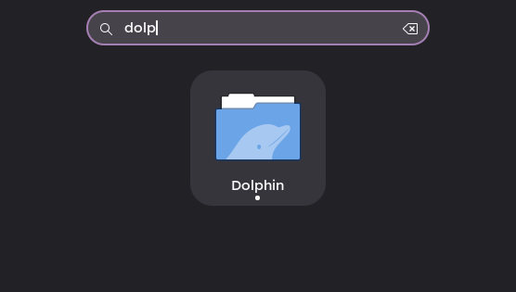
2. Truy cập vào ổ đĩa/Thư mục: Sau khi mở ứng dụng, ở phần góc trái màn hình, hãy chọn thư mục “Documents":
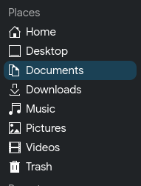
3: Tạo thư mục mới: Nhấp chuột phải vào khoảng trống, rồi chọn “Create New”, rồi nhấn vào “Folder" (hoặc nhấn tổ hợp phím CTRL + SHIFT + N). Đặt tên thư mục là ThucHanh_NguyenLeNgocBach, rồi nhấn “Ok"để tạo thư mục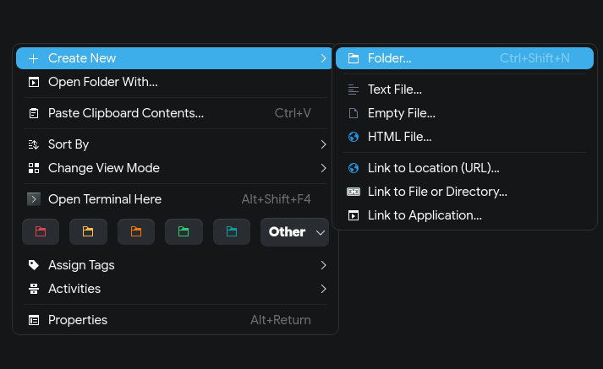
- 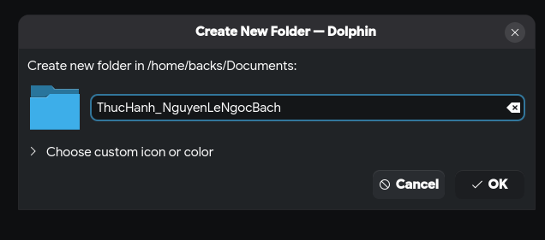
4. Vào thư mục vừa tạo: Nhấp đúp vào thư mục ThucHanh_NguyenLeNgocBach: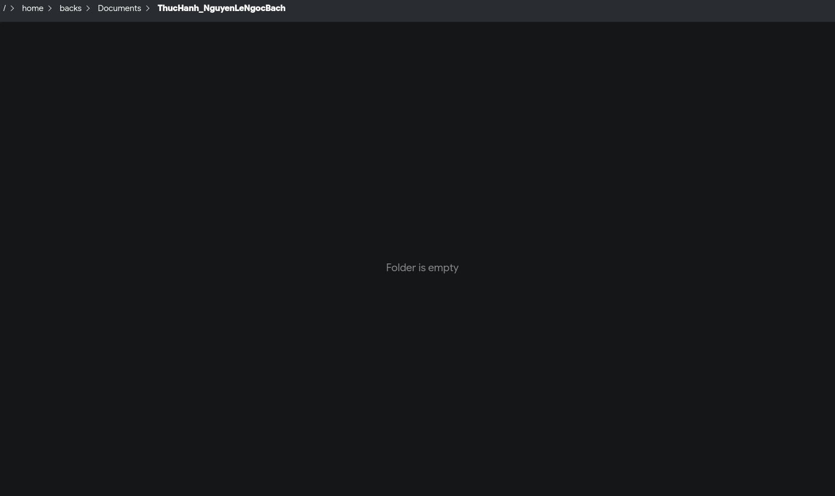
5: Tạo tệp tin văn bản: Nhấp chuột phải phảivào khoảng trống, chọn “Create New", chọn “Text File". Đặt tên là GhiChu.txt, rồi nhấn “Ok" để tạo file: 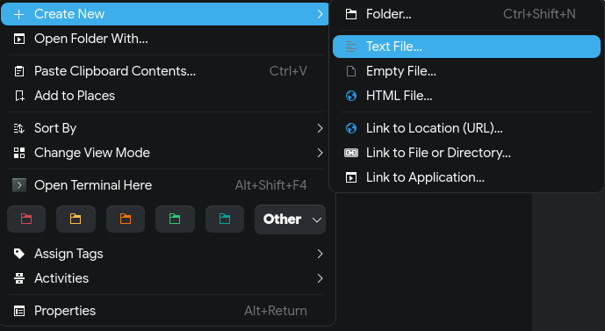
- 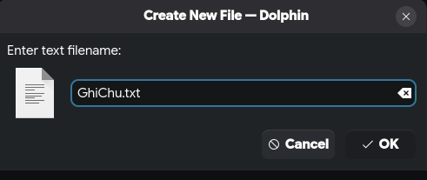
6. Đổi tên tệp tin: Nhấp chuột phải vào tệp GhiChu.txt -> chọn Rename. Đổi tên thành GhiChuQuanTrong.txt. Nhấn Enter.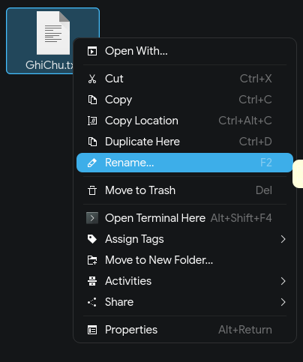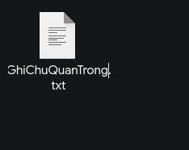
7. Tạo thư mục con: Trong thư mục ThucHanh_NguyenLeNgocBach, nhấp chuột phải vào khoảng trống, chọn “Create New", chọn “Folder". Đặt tên là TaiLieu: 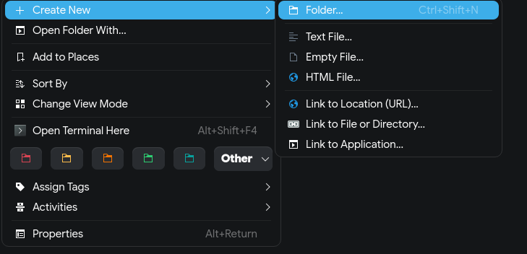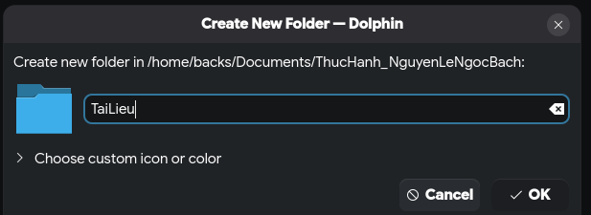
8. Sao chép tệp tin (Copy & Paste):
+ Nhấp chuột phải vào tệp GhiChuQuanTrong.txt -> chọn Copy (hoặc chọn tệp rồi nhấn Ctrl + C):

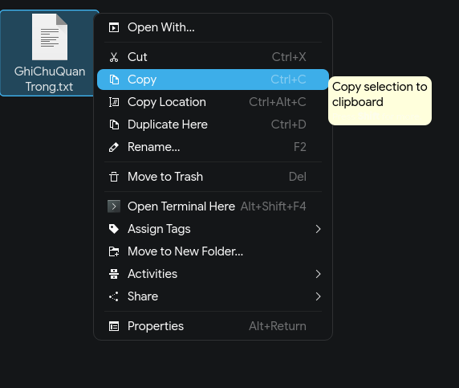
+ Nhấp đúp vào thư mục TaiLieu, nhấp chuột phải vào khoảng trống bên trong -> chọn Paste One File (hoặc nhấn Ctrl + V). Bây giờ bạn có một bản sao của tệp trong thư mục TaiLieu:
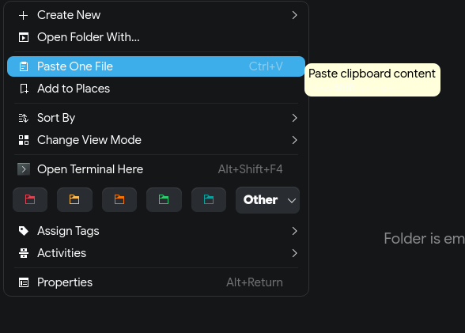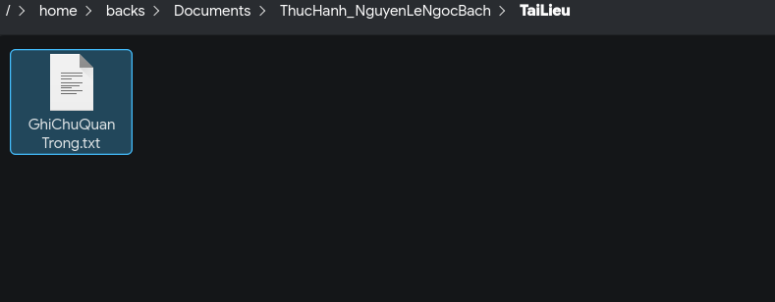
9: Di chuyển tệp tin (Cut & Paste):
+ Quay lại thư mục ThucHanh_NguyenLeNgocBach. Tạo một tệp mới tên là DiChuyen.txt: 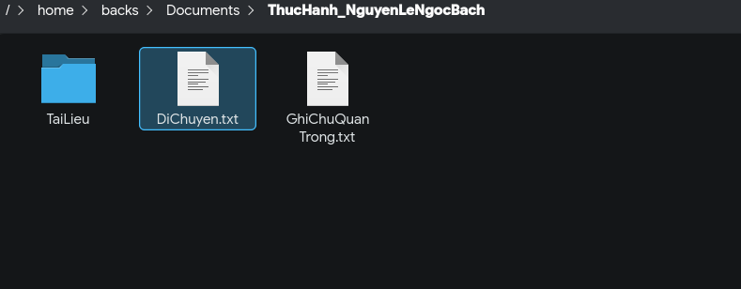
+ Nhấp chuột phải vào tệp DiChuyen.txt -> chọn Cut (hoặc chọn tệp rồi nhấn Ctrl + X): 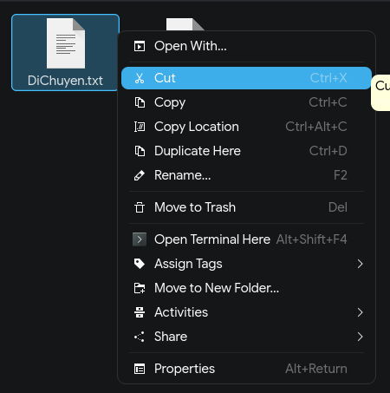
+Nhấp đúp vào thư mục TaiLieu, nhấp chuột phải vào khoảng trống -> chọn Paste (hoặc nhấn Ctrl + V). Tệp gốc đã biến mất khỏi vị trí cũ và chỉ còn ở vị trí mới: 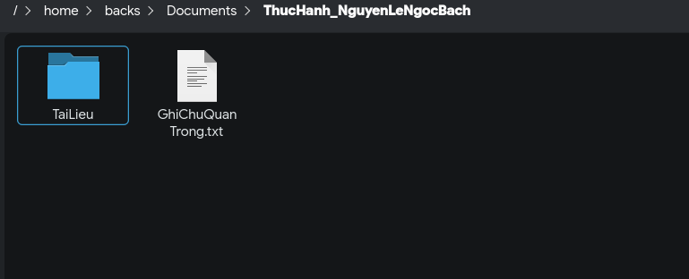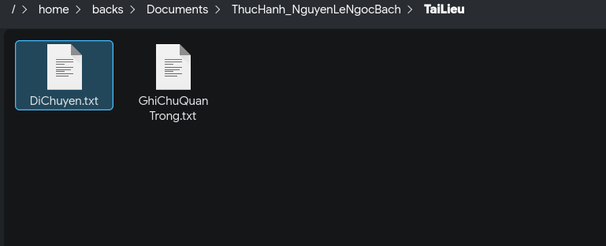
10. Xóa tệp tin: Trong thư mục TaiLieu, nhấp chuột phải vào tệp GhiChuQuanTrong.txt -> chọn Move to Trash. Tệp sẽ được chuyển vào Thùng rác (Trash):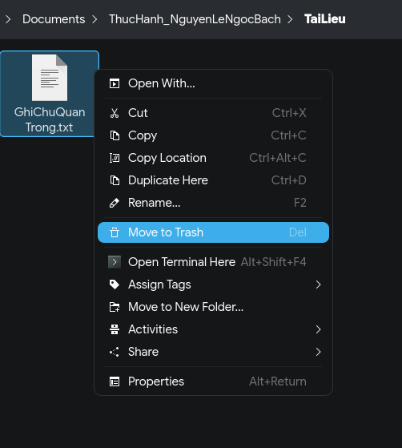
11. Xóa vĩnh viễn: Chọn tệp DiChuyen.txt, nhấn giữ phím Shift và nhấn phím Delete. Một cảnh báo sẽ hiện ra. Nếu đồng ý, tệp sẽ bị xóa vĩnh viễn mà không qua Thùng rác.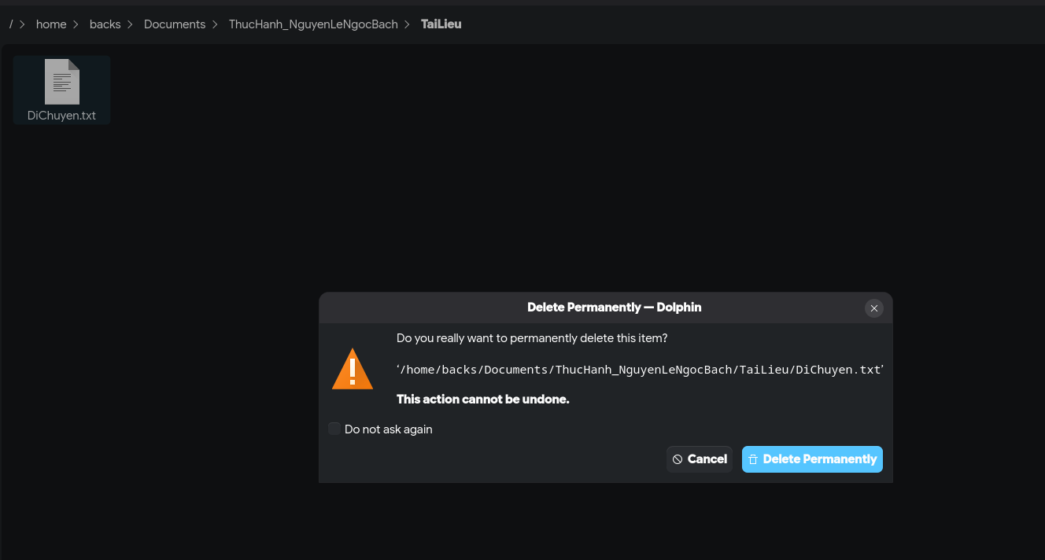
12: Khôi phục từ Thùng rác (Tùy chọn): Vào mục Trash ở góc dưới màn hình bên trái,. Tìm tệp GhiChuQuanTrong.txt đã xóa, nhấp chuột phải vào nó và chọn Restore to Former Location. Tệp sẽ quay trở lại vị trí ban đầu.
